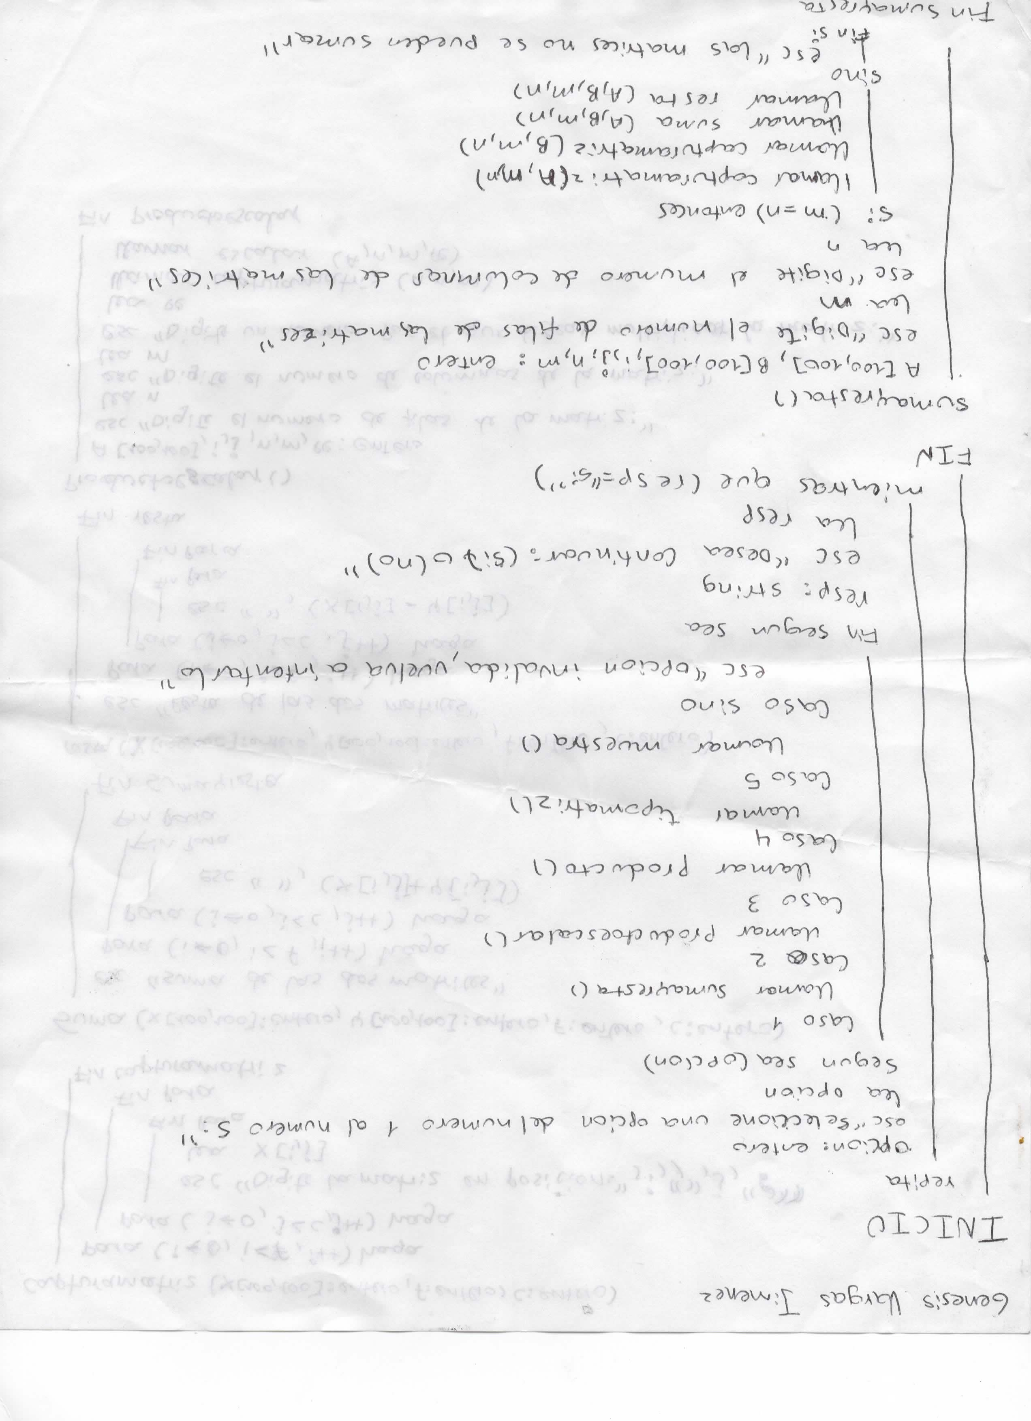

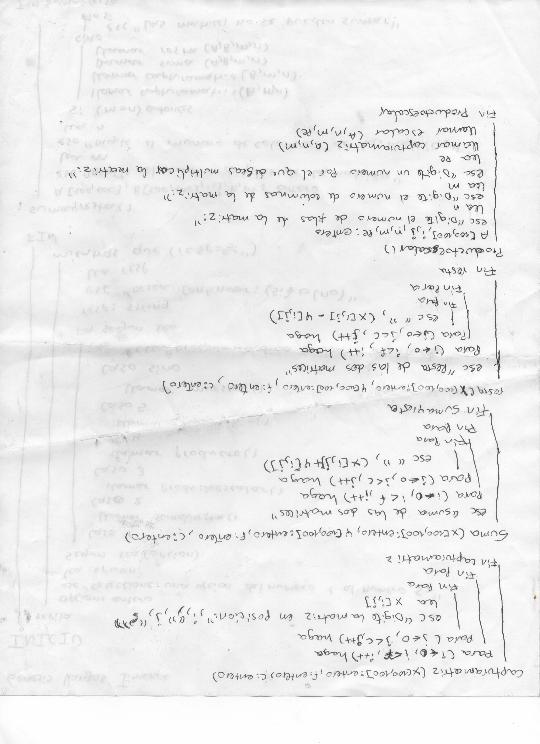

Tipomatriz()

A[100,100], n, m, i, j, k : entero

Esc “digite el numero de filas de la matriz”

Lea n

Esc “digite el numero de columnas de la matriz”

Lea m

Llamar capturamtariz(A,n,m)

Si (función cuadrada (A[100,100]: entero, n: entero, m: entero) = true) entonces

Esc “la matriz es cuadrada”

Sino

Esc “la matriz es rectangular”

Fin si

Si (función nula (A[100,100]: entero, n: entero, m: entero) = true) entonces

Esc “la matriz es nula”

Fin si

Si (función diagonal (A[100,100]: entero, n: entero, m: entero) = true) entonces

Esc “la matriz es diagonal”

Fin si

Si (función identidad (A[100,100]: entero, n: entero, m: entero) = true) entonces

Esc “la matriz es de identidad”

Fin si

Si (función simetrica (A[100,100]: entero, n: entero, m: entero) = true) entonces

Esc “la matriz es simetrica”

Fin si

Si (función antisimetrica (A[100,100]: entero, n: entero, m: entero) = true) entonces

Esc “la matriz es antisimetrica”

Fin si

Fin tipomatriz

🡪FUNCIONES 🡨

Función cuadrada (X[100,100]: entero, f: entero, c: entero) : boolean

Si (n<>m)

Cuadrada = false

Sino

Cuadrada = true

Fin si

Retorna cuadrada

Fin función

Función nula (X[100,100]: entero, f: entero, c: entero) : boolean

Num: entero

Para (i🡨0, i<f, i++) haga

Para (j🡨0, j<c, j++) haga

Si (X[i,j] = 0) entonces

Num = num + 1

Fin si

Fin para

Fin para

Si (num = f \* c) entonces

Nula = true

Sino

Nula = false

Fin si

Retorna nula

Fin funcion

Función diagonal (X[100,100]: entero, f: entero, c: entero) : boolean

Num, ceros: entero

Si (f = c) entonces

Para (i🡨0, i<f, i++) haga

Para (j🡨0, j<c, j++) haga

Si (X[i,j] = 0 ^ i <> j) entonces

ceros = ceros + 1

Fin si

Si (X[i,j] <> 0 ^ i = j) entonces

num = num + 1

Fin si

Fin para

Fin para

Si (ceros = (f \* c) - f ^ num = f) entonces

diagonal = true

Sino

diagonal = false

Fin si

Sino

Diagonal = false

Fin si

Retorna diagonal

Fin funcion

Función identidad (X[100,100]: entero, f: entero, c: entero) : boolean

Num, ceros: entero

Si (f = c) entonces

Para (i🡨0, i<f, i++) haga

Para (j🡨0, j<c, j++) haga

Si (X[i,j] = 0 ^ i <> j) entonces

ceros = ceros + 1

Fin si

Si (X[i,j] = 1 ^ i = j) entonces

num = num + 1

Fin si

Fin para

Fin para

Si (ceros = (f \* c) - f ^ num = f) entonces

identidad = true

Sino

identidad = false

Fin si

Sino

identidad = false

Fin si

Retorna identidad

Fin funcion

Función simetrica (X[100,100]: entero, f: entero, c: entero) : boolean

Simetrica = true

Si (f = c) entonces

Para (i🡨0, i<f, i++) haga

Para (j🡨0, j<c, j++) haga

Si (X[i,j] <> X[j,i]) entonces

Simetrica = false

I = f

j = c

Fin si

Fin para

Fin para

Sino

Simetrica = false

Fin si

Retorna simetrica

Fin funcion

Función antisimetrica (X[100,100]: entero, f: entero, c: entero) : boolean

antisimetrica = true

Si (f = c) entonces

Para (i🡨0, i<f, i++) haga

Para (j🡨0, j<c, j++) haga

Si (X[i,j] <> - X[j,i]) entonces

Simetrica = false

I = f

j = c

Fin si

Fin para

Fin para

Sino

Simetrica = false

Fin si

Retorna simetrica

Fin funcion

🡪 FIN FUNCIONES 🡨

Muestra()

A[100,100], O[100,100], T[100,100], n, m, i, j, k : entero

Esc “digite el numero de filas de la matriz”

Lea n

Esc “digite el numero de columnas de la matriz”

Lea m

Llamar capturamtariz(A,n,m)

Llamar funcion opuesta (A, O, n, m)

Llamar funcion transpuesta (A, T, n, m)

Fin muestra

🡪 FUNCIONES 🡨

Funcion Opuesta (X[100,100]: entero, Y[100,100]: entero, f: entero, c: entero) : [,] entero

Para (i🡨0, i<f, i++) haga

Para (j🡨0, j<c, j++) haga

Y[i,j] = X[i,j] \* -1

Fin para

Fin para

Retorna Y

Fin función

Funcion Transpuesta (X[100,100]: entero, Y[100,100]: entero, f: entero, c: entero) : [,] entero

Para (i🡨0, i<f, i++) haga

Para (j🡨0, j<c, j++) haga

Y[i,j] = X[j,i]

Fin para

Fin para

Retorna Y

Fin función

* FIN FUNCIONES 🡨